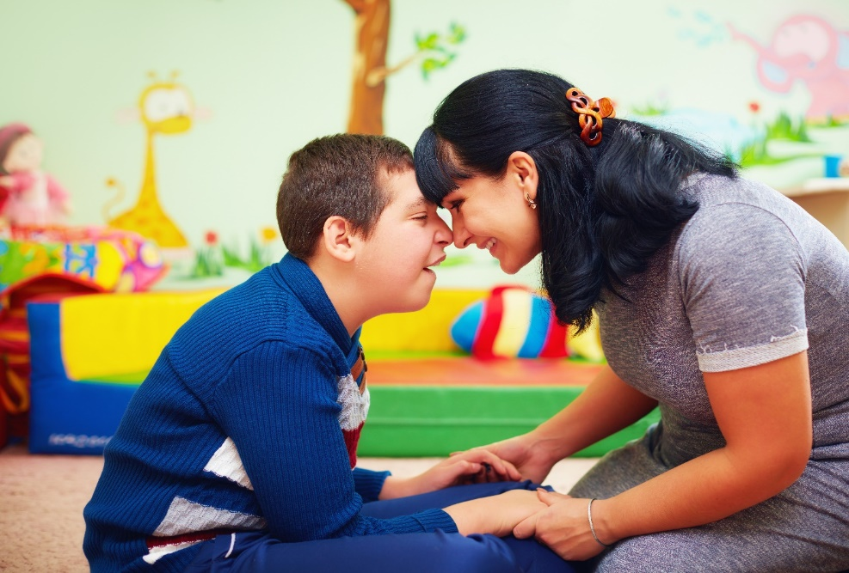

Digital föräldragrupp i vägledande samspel

Kom med på en digital grupp för föräldrar med barn eller unga med intellektuell eller liknande funktionsnedsättning.
Vi använder oss av programmet ICDP eller med andra ord vägledande samspel. Det är ett hälsofrämjande program som bygger på att stärka föräldraskapet och sätter samspelet mellan förälder och barn i fokus. Vi samlas för att utbyta erfarenheter och tankar kring glädjeämnen och utmaningar i vardagen.
Programmet bygger på att stärka det positiva i föräldra-barn relationen och ger vägledning kring hur vi kan vara lyhörda inför barnets eller den ungas behov, tankar och känslor. Vid träffarna fokuserar vi också på den egna orken som förälder till ett barn med extra behov av stöd och omsorg. Gruppen bygger på diskussion och tankeövningar som vi gör tillsammans, varvat med information.
Vi möts tre gånger under hösten, kvällstid via skärmen och fortsätter efter årsskiftet. Det finns plats för 8 deltagare i gruppen som leds av våra utbildade ICDP vägledare Melanie Shametaj och Camilla Forsell.

Tidpunkt: 31.10, 14.11 och 28.11 kl.18-19:30 via mötesverktyget Zoom. Länken till zoom sänds ut några dagar på förhand.

Anmälan: Senast 20.10.2023 via www.fduv.fi/kalender.

Mera info: melanie.shametaj@fduv.fi eller 040 653 06 70

